Aluno: Cássio de Albuquerque
Curso: Técnico em Redes de Computadores
Trabalho: SA1 – Instalação e Configuração DNS Linux Debian

Configuração DNS Debian Linux
Configuração de DNS com Debian 11
1- Instalação do Bind9
#apt update
#apt upgrade
#apt-get install bind9
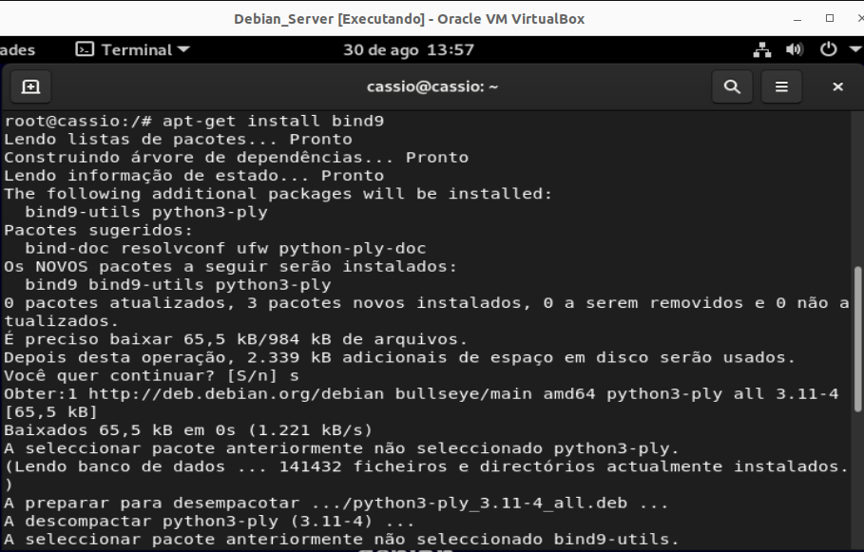

2- Criar as Zonas primária e reversa:
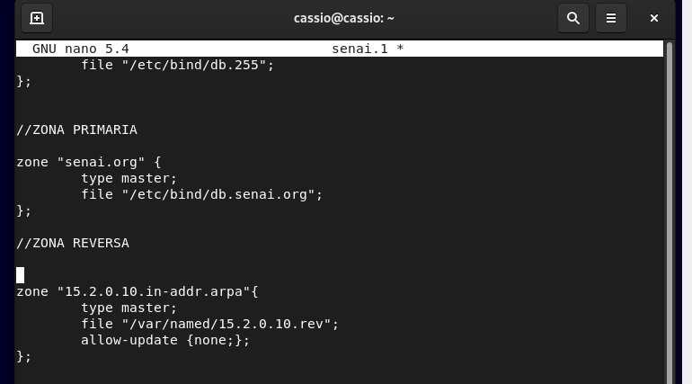
#nano etc / bind / named.conf.default-zones
3 – Configurar um IP fixo para o servidor:
comando # nano/etc/network/interfaces
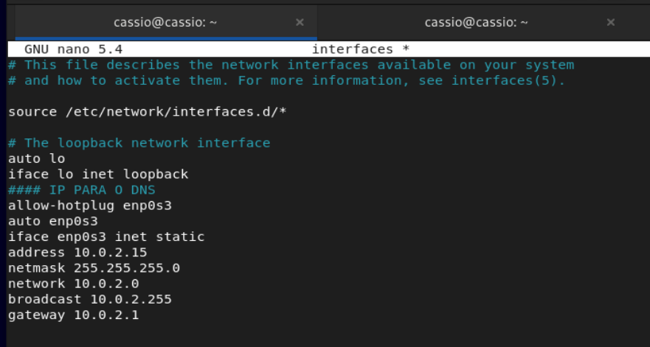

4- Configurar o documento named.conf.options adicionando o IP de nosso servidor e um servidor alternativo em caso de falha.
# cp/etc/ bin/ named.conf.options named.meunamed.options
# nano /etc /bin / named.conf.options ( ou sua cópia )
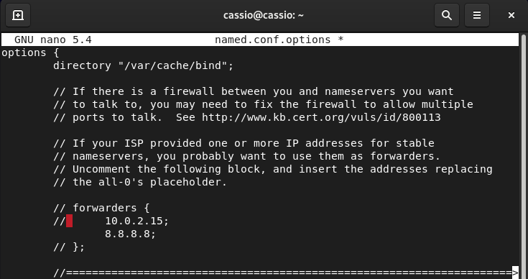

5- Criar um arquivo de configuração e copiar algumas configurações prontas para este arquivo.
Comandos:
# touch /etc / bind /db.empty > /etc / bind / db.senai.org
# cat / etc / bind /db.empty > / etc /bind / db.senai.org
# nano / etc / bind / db.senai.org
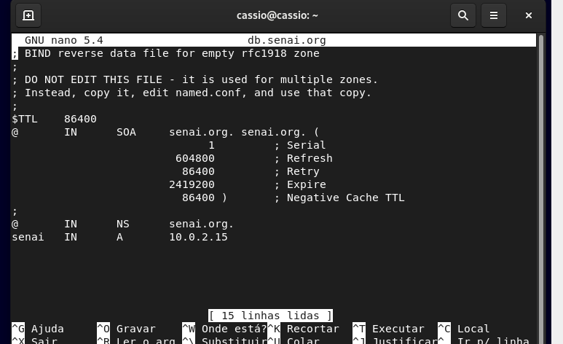

6- Reiniciar o Sistema Operacional
#sistemctl reboot

7- Verificar se o servidor está funcionando corretamente através do comando nslookup
#nslookup google.com
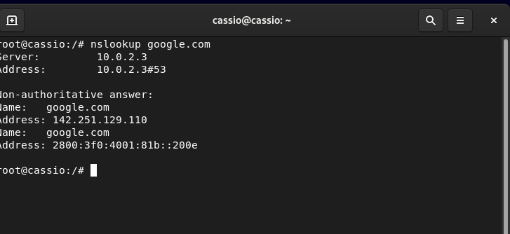
7 – Inserir o IP do nosso servidor DNS manualmente na máquina cliente
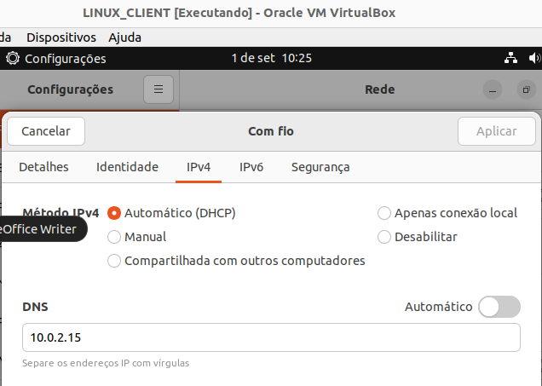
Ubuntu

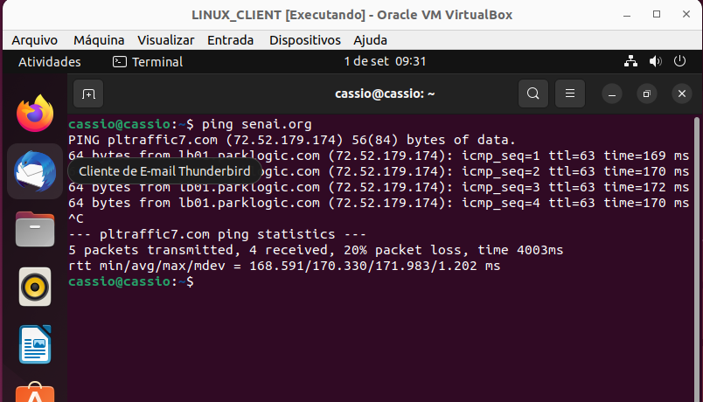
8- Fazer teste de conectividade ICMP ( ping ) numa máquina cliente9- Fazer um teste de resolução de domínio na máquina cliente:

